О проведении дежурства в ГБУ «МФЦ» г. Азнакаево

В целях повышения уровня правовой грамотности населения и предупреждения нарушений на потребительском рынке еженедельно, по вторникам, в ГБУ «Многофункциональный центр предоставления государственных и муниципальных услуг в Республике Татарстан» города Азнакаево организовано дежурство. В рамках этой работы специалистами-экспертами оказывается:
- консультация потребителям, разъяснение их прав по потребительскому законодательству;
- помощь потребителям в составлении претензий, исковых заявлений;
- помощь в разрешении жалобы потребителя во внесудебном порядке.
13 декабря 2022 года в рамках проведения мероприятий приуроченных к декаде инвалидов специалистом Альметьевского территориального органа Госалкогольинспекции Республики Татарстан Мурзиной Лилией совместно с главным специалистом-экспертом территориального отдела Управления Роспотребнадзора по Республике Татарстан в Бугульминском, Азнакаевском, Бавлинском, Ютазинском районах Розалией Хасаншиной, а также специалистом отдела экономики, промышленности и торговли исполнительного комитета Азнакаевского муниципального района Лейсан Мардановой организован консультационный стол в филиале ГБУ МФЦ по адресу: город Азнакаево, ул.Султангалиева, дом 24, в котором все желающие имели возможность получить информацию о правах потребителей, о путях решения сложившихся ситуаций.

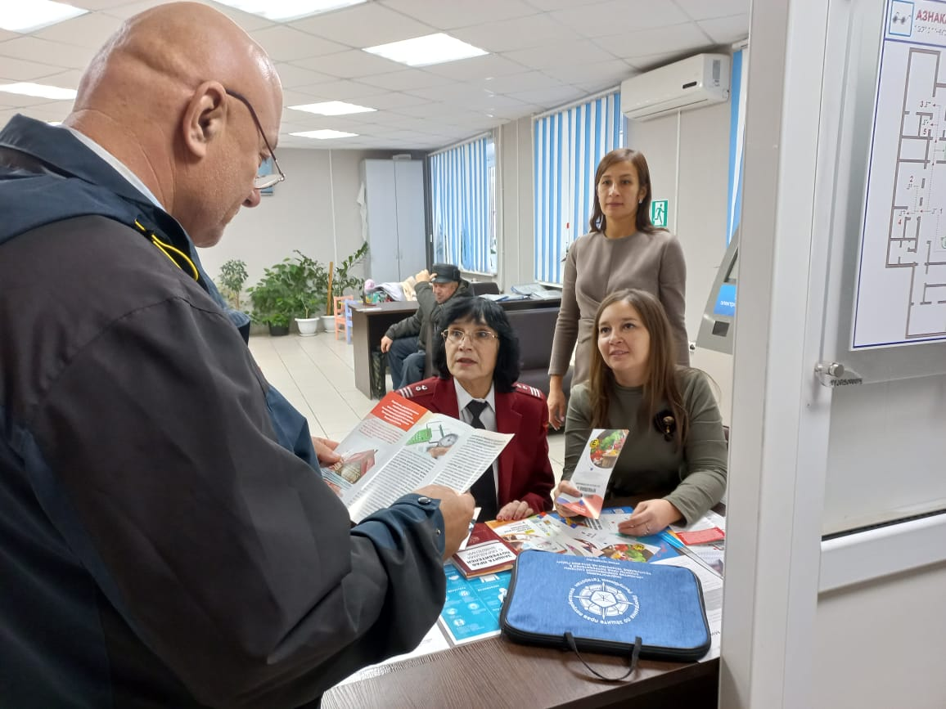

Альметьевский территориальный орган
Госалкогольинспекции Республики Татарстан

